|  |  |  |
| --- | --- | --- |
|  | Votre contact : ---  Votre référence : 25408 | cotation@zen-fr.com  02.53.35.70.10 |

|  |
| --- |
|  |

Voyage au cœur de l’Inde éternelle

Rajasthan et Vallée du Gange

14 jours / 12 nuits

L’Inde, un pays où fleurit la beauté ! Si une image de l’Inde repose en chacun de nous, c’est en raison de l’aspect universel de la civilisation de ce grand pays ! Voici un voyage dans un pays de légendes, le Rajasthan. Sur une terre aride, les maharajas ont construit des palais de rêve qui accueillent des voyageurs. Ce voyage vous emmène de manoirs en palais, de havelis en demeures princières dans un monde digne des Mille et une Nuits ! Envoûtante, fascinante, déconcertante, paradoxale… l’Inde est à ce point multiple qu’une vie ne suffirait pas à l’appréhender dans sa globalité. L’Inde un pays où fleurit la beauté… ! Si une image de l’Inde repose en chacun de nous, c’est en raison de l’aspect universel de la civilisation de ce grand pays…! Voici un voyage dans un pays de légendes, le Rajasthan. Sur une terre aride, les maharajas ont construit des palais de rêve qui accueillent des voyageurs. Ce voyage vous emmène de manoirs en palais, de havelis en demeures princières dans un monde digne des Mille et une Nuits…!

LES ETAPES

**Jour 01 : paris** ✈️ **DELHI**

**Jour 02 : DELHI**

**Jour 03 : DELHI / MANDAWA (255 kms / 5h)**

**Jour 04 : Mandawa / Bikaner (193 kms / 3h)**

**Jour 05 : BIKANER / JAISALMER (330kms/ 5h)**

**Jour 06 : JAISALMER / DUNES DE SAM ET SOIREE DANS LE DESERT / JAISALMER (ENVIRON 1h30)**

**Jour 07 : JAISALMER / JODHPUR (265 kms / 4h30)**

**Jour 08 : JODHPUR / JAIPUR (330 kms/ 5h30)**

**Jour 09 : JAIPUR**

**Jour 10 : JAIPUR / AGRA (240 kms/ 4H30 min)**

**Jour 11 : AGRA / LUCKNOW (334 kms/ 5h) - ce jour ne doit pas tomber un vendredi car le Taj Mahal est fermé**

**Jour 12 : Lucknow / Varanasi (312 kms / 5h de trajet)**

**Jour 13 : VARANASI** ✈️ **DELHI** ✈️ **FRANCE**

**Jour 14 : ARRIVEE EN FRANCE**

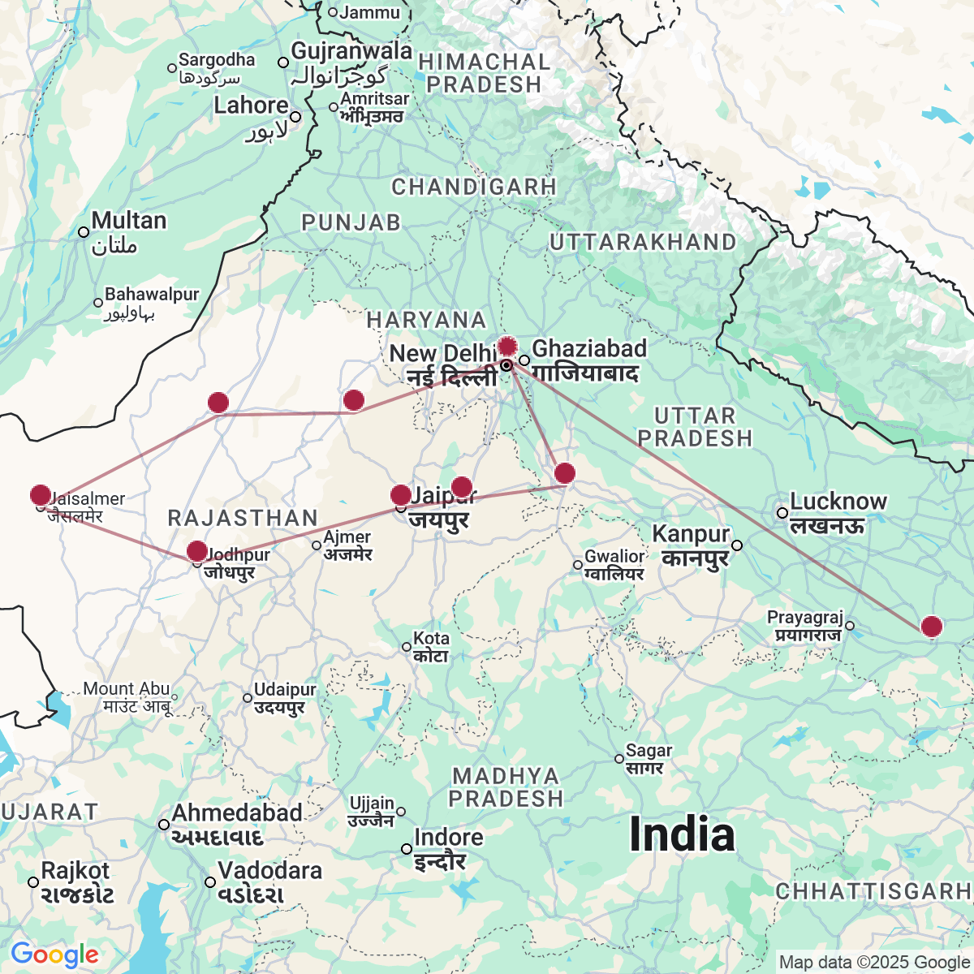

le programme

**Jour 01 : PARIS** ✈️ **DELHI**

|  |
| --- |
| Rendez-vous à l’aéroport de Paris CDG.  Formalités d’enregistrement et d’embarquement et envol à destination de Delhi. |
| **Toutes prestations et nuit à bord.** |

**Jour 02 : DELHI**

|  |
| --- |
| Arrivée à Delhi. |
| Accueil par votre guide francophone. |
| Capitale de l’Inde et troisième ville du pays, **Delhi** se divise en deux parties. Du XVII au XIX ème siècle, Delhi ou « Old Delhi » fut la capitale de l’Inde musulmane, comme en témoigne ses nombreux monuments, forts et mosquées. Puis, les Anglais créèrent New Delhi, la capitale de l’empire des Indes. |
| Baignée par les eaux saintes de la Yamuna, Delhi n’est pas une ville de tradition hindoue, mais plutôt le fruit des créations successives des conquérants, turcs ou afghans, toujours musulmans, qui voulurent y imprimer leurs titres de gloire. Sous la domination britannique deux villes s’ignoraient alors : la cité victorienne et la ville désormais “indigène” au pied de sa grande mosquée. Les empires ont croulé mais Delhi n’a rien perdu de son importance, bien au contraire. C’est aujourd’hui la capitale d’un état de plus de 1 milliard d’habitants et les deux cités de naguère sont désormais réunies dans une métropole résolument tournée vers l’avenir. |
| **Départ pour découvrir la ville avec :** |
| **Visite de Jama Masjid**, la mosquée du Vendredi a été construite de 1644 à 1658 sous le règne de Shahjahan. La mosquée qui mesure 65m sur 35m, et dont la cour forme un carré de 100m de côté est par sa superficie la plus grande construction religieuse de l’Islam. Surmontée par trois coupoles et flanquée de deux minarets hauts de 40 mètres. L’ensemble de la construction, où se marient harmonieusement le marbre et la pierre calcaire rougeâtre est à juste titre considérée comme un chef d’œuvre de l’architecture moghole. |
| **Balade en e-rickshaws dans les ruelles colorées de la vieille ville.** |
| **Continuation vers le Raj Ghat.** Ce monument est situé sur la rive de la Yamuna où le Mahatma Gandhi fut incinéré suite à son assassinat en 1948. Le mémorial (Samadi) du « père de la nation » est constitué d’une plaque de marbre noir, orné de fleurs. |
| Déjeuner dans un restaurant local en cours de visites. |
| **Dans l’après-midi, découverte de l’India Gate**, un arc de triomphe qui fut érigé en mémoire des 100 000 soldats indiens tués Durant la Première Guerre Mondiale. |
| Passage devant les **bâtiments gouvernementaux** de la nouvelle ville. |
| Vous continuerez par la visite du **Qutub Minar,** édifice construit par les Moghols peu de temps après leur victoire. Le premier monument édifié est la tour monumentale du Qutab Minar. Commencé en 1199, à la mort de son fondateur, Qutb-ud-Din, seul le premier étage était construit. C’est son fils qui acheva l’édifice. Après un tremblement de terre, le dernier étage fut remonté et doublé en 1386. |
| Transfert à l’hôtel et installation. |
| Dîner et nuit à l’hôtel. |

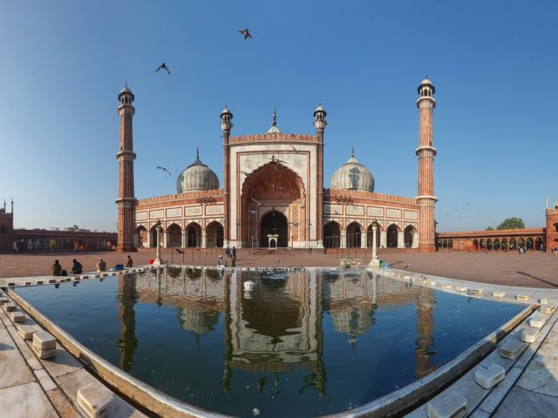

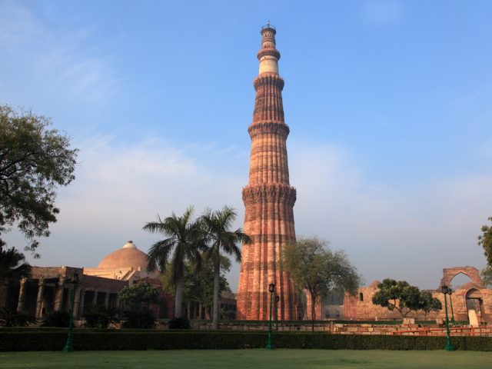

**Jour 03 : DELHI / MANDAWA (255 kms / 5h)**

|  |
| --- |
| Petit-déjeuner à l’hôtel. |
| Ce matin, **départ par la route à destination de** **Mandawa**, située dans la région désertique de Shekhawati. |
| **Déjeuner en cours de route dans un restaurant local.** |
| Au coeur du **Rajasthan,** s’étend le Shekhawati traversé en diagonale par les contreforts des monts Arawallis, seul relief de cette région. Le Shekhawati fait partie des districts de Shikar et de Jhunjhunu, qui représentent à eux deux un cinquième de l’Etat de Jaipur. Mandawa, petite ville de marché, animée, datant du XVIII ème siècle, fut fortifiée par les riches familles de négociants. |
| A votre arrivée, **visite à pied de** **Mandawa**. Celle-ci vous révélera quelques-uns des trésors de la région du Shekhavati, rescapés de l’époque fastueuse que connut cette région du Rajasthan du 18ème au 19ème siècle. |
| Bourg de la région de Shekhawati, cernée par les sables du désert, la ville est connue pour ses maisons et **havelis** ornées de fresques qui sont parmi les plus anciennes de cette région du Rajasthan. La province fut autrefois vassale de Jaipur. Située sur la grande route caravanière, les commerces d’opium, de coton et d’épices furent florissants. De riches marchands se firent construire de somptueuses demeures appelées havelis, dont les façades peintes donnent aujourd’hui un cachet unique à ces villages. |
| Transfert vers votre hôtel. |
| **Arrivée à l’hôtel et installation.** |
| Dîner et nuit à l’hôtel. |

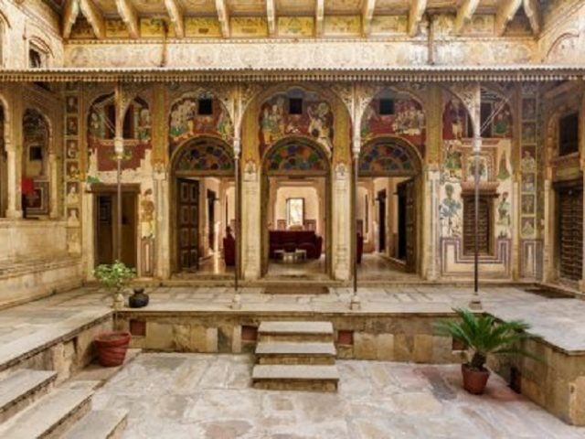

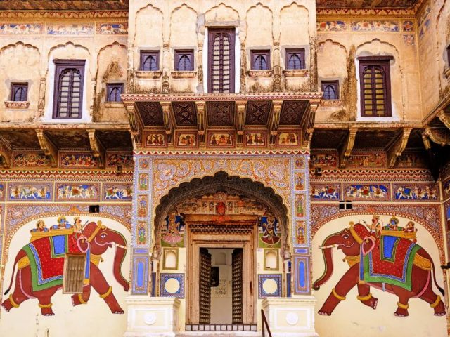

**Jour 04 : Mandawa / Bikaner (193 kms / 3h)**

|  |
| --- |
| Petit-déjeuner à l’hôtel. |
| **Route en direction de Bikaner.** |
| Sur l’ancienne route des caravanes, la cité-forteresse de Bikaner fut fondée au 16ème siècle par la famille princière de Jodhpur. Bikaner est connu pour ses élevages de chameaux considérés comme faisant partie des meilleurs du monde. |
| Arrêt en cours de route pour la visite du premier **sanctuaire de vaches** du Rajasthan, qui offre un abri à  10 000 vaches réparties sur plus de 220 hectares. |
| A votre arrivée, installation à l’hôtel, suivi du déjeuner. |
| Cet après-midi, visite du **sublime Fort Junagarh.** |
| Edifié au 16ème siècle au nord-est de la ville, le vaste ensemble de cours et de palais du Junagarh Fort est l’une des rares cités-forteresses à ne pas être bâtie en hauteur. L’intérieur, qui héberge un Musée dédié aux armes, surprend par l’excellent état de conservation des parures. |
| Puis, du **musée** **Ganga Golden Jubilee.** |
| Ce petit musée possède une grande collection de poteries mais aussi un vaste choix de tapisseries, tableaux, armes et monnaies contribuant à la réputation de ce musée, l’un des plus intéressants et riches du Rajasthan. A voir : les miniatures Bikaneri.  Dîner et nuit à l’hôtel. |

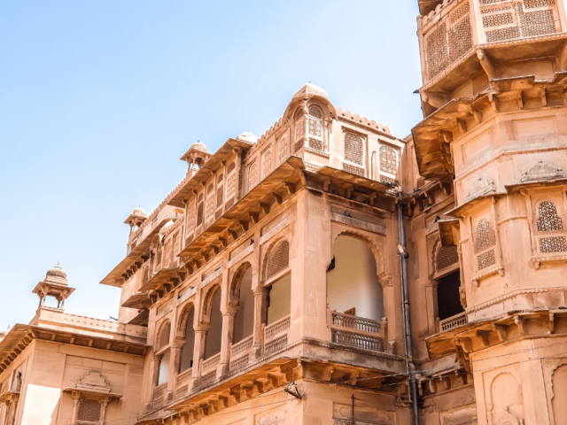

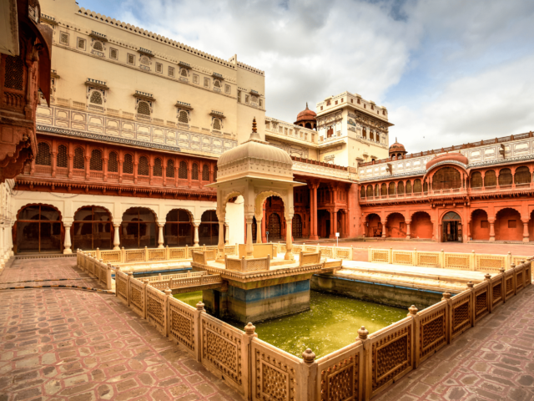

**Jour 05 : BIKANER / JAISALMER (330kms/ 5h)**

|  |
| --- |
| Petit-déjeuner à l’hôtel. |
| Départ en direction de **Jaisalmer.** |
| Cité magique, profondément romantique et totalement préservée, elle a été surnommée la Cité Dorée en raison de la couleur que prend la pierre des remparts au coucher du soleil. |
| Il y a des siècles, la ville dut sa prospérité à sa position stratégique sur la route des caravanes reliant l’Inde à l’Asie centrale. Les négociants et citadins construisirent de somptueuses demeures, aux délicates sculptures de bois et de grès mordoré. |
| **Arrêt pour la visite d’un village Dhani.** |
| Déjeuner dans un restaurant local en cours de route. |
| **Arrivée à Jaisalmer.**  Transfert à l’hôtel et installation. |
| Dîner et nuit à l’hôtel. |

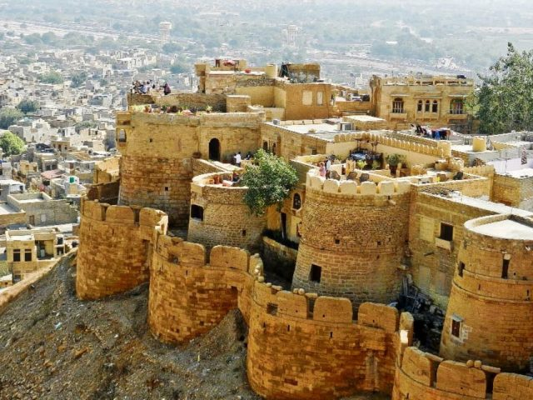

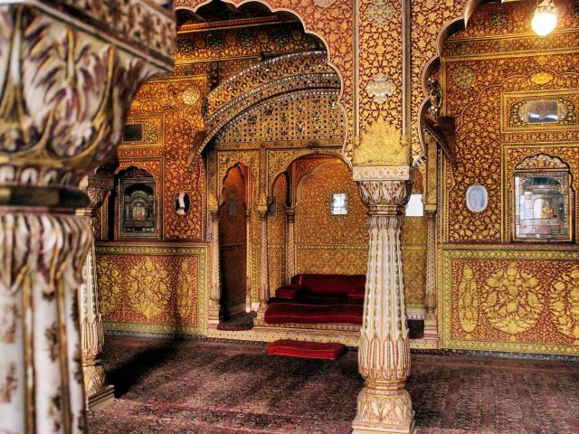

**Jour 06 : JAISALMER / DUNES DE SAM ET SOIREE DANS LE DESERT / JAISALMER (ENVIRON 1h30)**

|  |
| --- |
| Petit-déjeuner à l’hôtel. |
| **La journée sera consacrée à la découverte des nombreuses havelis et du fort de la ville de Jaisalmer.** |
| Au pied de la dernière porte du fort, il fait bon s’attarder autour du bazar animé, et du marché. Comme au Shekhawati, les « haveli » des marchands sont richement décorées, mais c’est tout particulièrement la finesse du ciselage des façades et des balcons qui retient l’attention. |
| Visite du **Fort de Jaisalmer**, un des rares “forts vivants” au monde, près d’un quart de la population de l’ancienne ville réside toujours à l’intérieur du fort. |
| Puis, visite des **cénotaphes Royaux,** tombeaux vides édifiés en mémoire de certains Maharadjahs. |
| Déjeuner à l’hôtel. |
| Un peu de temps libre. |
| En fin de journée, départ **vers les dunes**, au cœur du désert du Thar. |
| **Balade à dos de chameau ou en charrettes locales vers les dunes**, où vous assisterez au **coucher du soleil.**  **Spectacle de danses folkloriques Rajasthani autour d’un feu de camp, suivi du dîner au campement.** |
| Retour à l’hôtel. |
| Nuit à l’hôtel. |

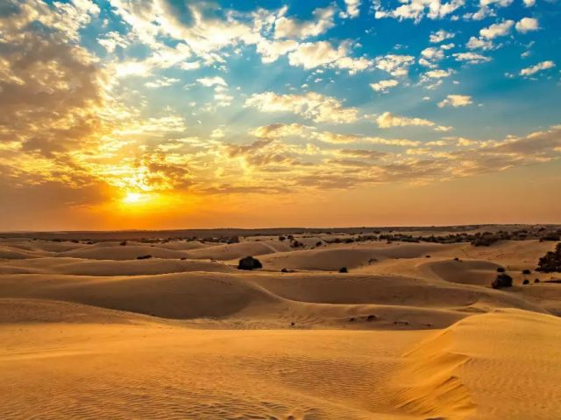

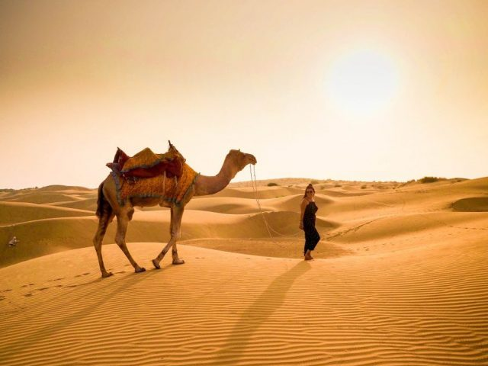

**Jour 07 : JAISALMER / JODHPUR (265 kms / 4h30)**

|  |
| --- |
| Petit-déjeuner à l’hôtel. |
| Départ en direction de **Jodhpur**. |
| L’ancienne capitale de l’état du Marwar a conservé son caractère médiéval. Elle est dominée par sa forteresse massive qui couronne un rocher escarpé, au milieu de la ville. |
| **Arrivée à Jodhpur.** |
| Déjeuner dans un restaurant local. |
| Puis, visite de la remarquable **Forteresse de Mehrangarh** qui fut édifiée en 1459 par le prince Jodha, elle servit jusqu’au début de notre siècle de résidence aux maharajahs du Marwar. |
| Continuation avec **le Jaswant Thada**, magnifique petit temple de marbre blanc entouré d’un joli petit jardin et de cénotaphes. Partez explorer les ruelles étroites dominées par les demeures couleur bleu azure, couleur des Brahmanes. |
| **Balade dans la ville bleue.** |
| Installation dans votre hôtel. |
| Dîner et nuit à l’hôtel. |

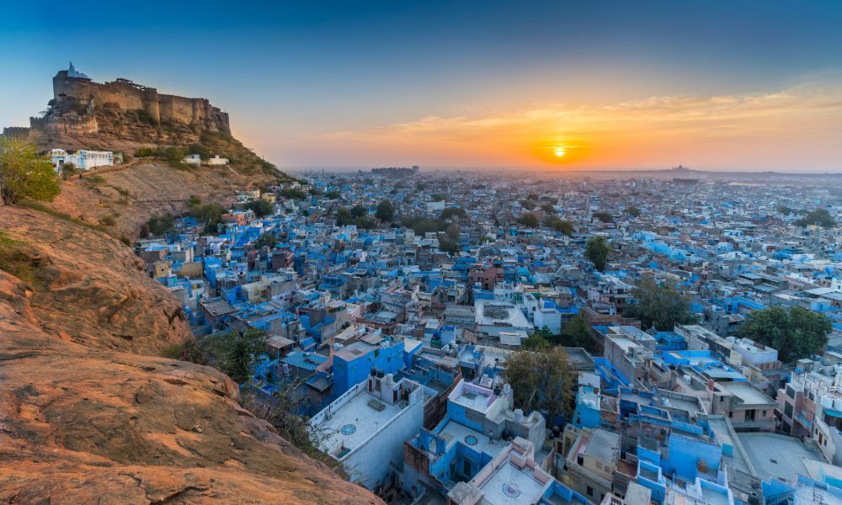

**Jour 08 : JODHPUR / JAIPUR (330 kms/ 5h30)**

|  |
| --- |
| Petit-déjeuner à l’hôtel. |
| Ce matin, départ vers **Jaipur, capitale du Rajasthan**, une des villes les plus colorées et des plus pittoresques de toute l’Inde. |
| Jaipur fut construite au 15è siècle par le Maharaja Jaisingh Ii, d’après le plan idéal exposé dans l’arthashasthra hindou pour lequel la ville doit être à l’image du cosmos et refléter, dans la répartition des habitants, l’ordre social des varnas et des castes. Ainsi, la ville était tracée dans un carré, enceinte de murs percés de 9 portes, et divisée en 9 quartiers dont chacun avait une fonction précise, le palais occupant le centre. Jaipur est sans doute la ville indienne la plus proche du modèle théorique. La magnificence des palais témoigne de la puissance qu’atteignirent les princes rajpoutes qui quittèrent la forteresse d’Amber pour les palais de Jaipur. |
| Déjeuner dans un restaurant local en cours de route. |
| Arrivée à l’hôtel et installation. |
| **Balade en e-rickshaws dans les ruelles de la ville rose, puis un peu de temps libre pour déambuler dans le bazar local haut en couleurs.**  Dîner et nuit à l’hôtel. |

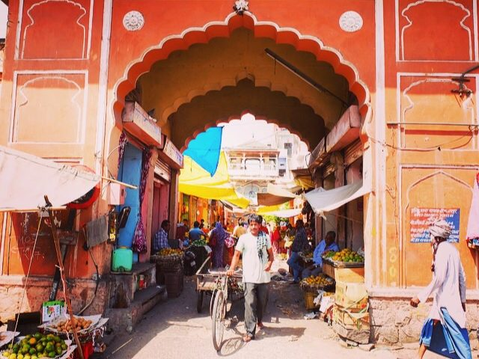

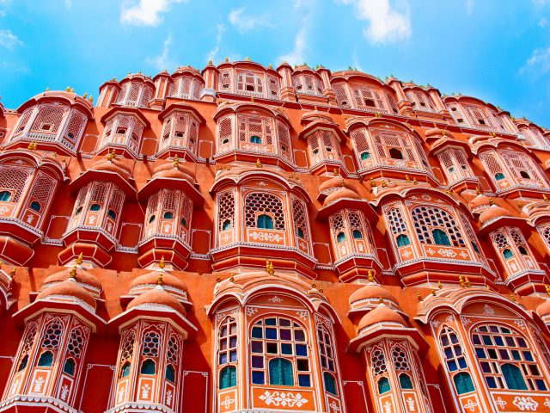

**Jour 09 : JAIPUR**

|  |
| --- |
| Petit-déjeuner à l’hôtel. |
| Matinée consacrée à l’excursion au **Fort d’Amber,** accroché aux flancs d’un piton rocheux, il se reflète dans le lac Maota Sagar. |
| Ancienne capitale du royaume du Dhundar, la forteresse d’Amber contrôlait une gorge étroite sur la route de Delhi au Rajasthan oriental par tout un système de fortifications sur les collines environnantes, elle possédait une grande valeur stratégique. |
| **Vous accéderez au Fort en jeep.** |
| **Déjeuner dans une ancienne haveli (demeure princière)** |
| Découverte du **City Palace**, un mélange d’architectures moghole et rajasthanie, il abrite cours, jardins et bâtiments. |
| Visite de **l’Observatoire « Jantar Mantar »,** bâti par Jai Singh en 1728. Apprenez comment ce passionné d’astronomie a réussi à mesurer le temps sur ses énormes cadrans solaires, ainsi que la progression de l’astre du jour à travers le zodiaque. |
| Dîner et nuit à l’hôtel. |

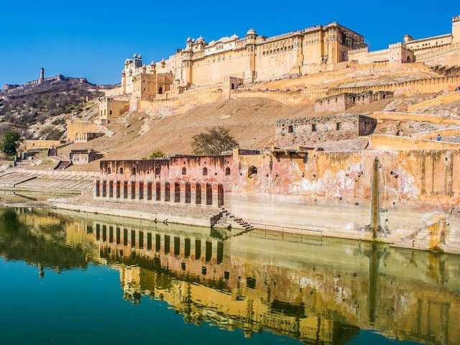

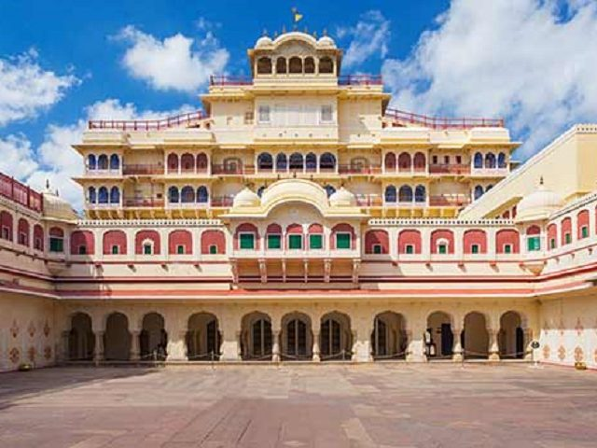

**Jour 10 : JAIPUR / AGRA (240 kms/ 4H30 min)**

|  |
| --- |
| Petit-déjeuner à l’hôtel. |
| Départ pour **Agra.** |
| Déjeuner dans un restaurant local. |
| Continuation vers **Agra.** |
| **Arrivée, visite du Taj Mahal.** **(Ce jour ne doit pas tomber un vendredi car le Taj Mahal sera fermé)** |
| Le Taj Mahal, lumineux mausolée de marbre blanc a été construit par l’empereur moghol Shah Jahan pour immortaliser l’amour qu’il portait à son épouse défunte Mumtaz Mahal. C’est sans doute le monument le plus célèbre de l’Inde et l’illustration de la perfection esthétique qu’atteignit l’art indo-musulman sous la dynastie moghole. C’est sans conteste, l’une des 7 merveilles du MONDE. |
| **Visite du Fort rouge,** construit par l’empereur Akbar en 1565 et développé par ses successeurs, renfermé, dans ses murailles, plusieurs palais, une mosquée et les salles d’audiences des empereurs moghols du Khas Mahal, formé de trois pavillons bâtis par Shah Jahan, on découvre une très belle vue sur la Yamuna et le Taj Mahal. |
| Puis, transfert vers l’hôtel pour installation. |
| **Petit spectacle de magie en soirée.** |
| Dîner et nuit à l’hôtel. |

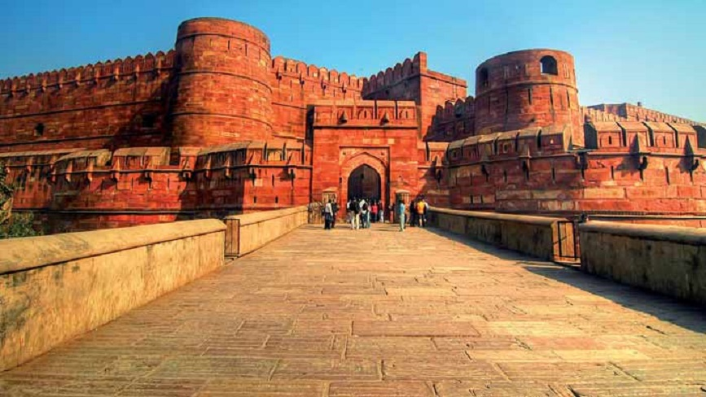

**Jour 11 : AGRA / LUCKNOW ( 334 kms/ 5h) –**

**ce jour ne doit pas tomber un vendredi car le Taj Mahal est fermé**

|  |
| --- |
| Petit-déjeuner à l’hôtel. |
| **Départ en matinée pour Lucknow.** |
| Arrivée, déjeuner tardif à l’hôtel. |
| L’après-midi, visite de **Lucknow**, parsemée de bâtiments britanniques exceptionnels datant de l’ère Raj, dotée de deux superbes mausolées et réputée dans toute l’Inde pour sa gastronomie, la capitale de l’Uttar Pradesh a beaucoup à offrir. |
| Visitez le **quartier des Imambaras,** tombeau d’un homme saint musulman, à l’architecture très fine. **Asifi Imambara**, monumental édifice bâti en 1784 par le quatrième nabab, Asaf-ud-Daula, le **Bara Imambara** est le plus célèbre monument de Lucknow. Sa construction débuta lors d’une famine, le nabab ayant promis de la nourriture en échange des travaux. La salle principale mesure 50 mètres de long sur 15 de large sans aucun pilier pour soutenir son toit. Au sein du même complexe se dresse la **Rumi Darwaza** ou Porte Turque, d’inspiration persane. Puis, la **mosquée Asfi**, la **Tour de l’Horloge** haute de 67 mètres érigée en 1880 par les Anglais, le Big Ben de Lucknow. Ensuite vous découvrirez le **Husainabad Imambara** construit en 1840 par Mohammed Ali Shah pour lui servir de mausolée, ce bâtiment est aussi appelé Chota Imambara ou Palais des Lumières en raison des chandeliers allumés pendant la fête de Muharram. |
| **Balade à pied** dans la ville afin de mieux comprendre son histoire. |
| Installation à l’hôtel. |
| Dîner et nuit à l’hôtel. |

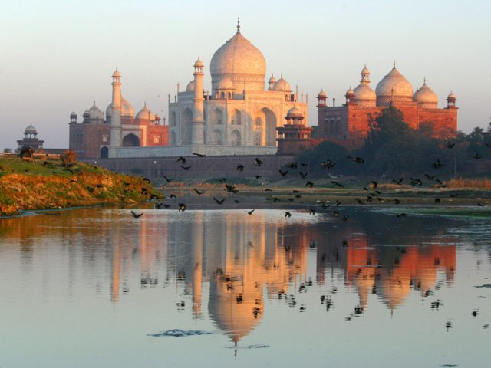

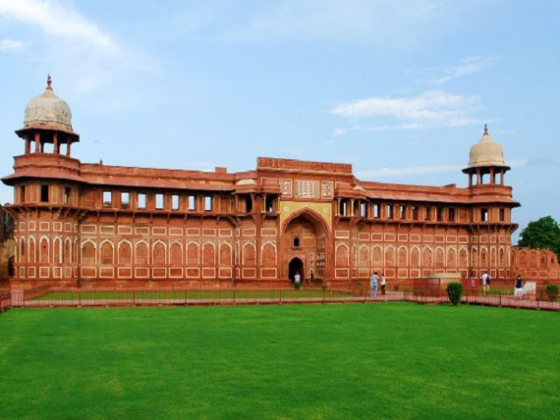

**Jour 12 : Lucknow / Varanasi (312 kms / 5h de trajet)**

|  |
| --- |
| Petit-déjeuner à l’hôtel. |
| Ce matin, route vers Varanasi. |
| Arrêt pour déjeuner dans un restaurant en cours de trajet. |
| **Arrivée à Varanasi.** |
| Varanasi (anciennement Bénarès) est l’une des sept villes saintes de l’hindouisme. Se baigner dans le Gange à Varanasi est censé purifier de tous les péchés et se faire incinérer sur les ghats permet de se libérer du cycle des réincarnations. Son nom actuel vient de deux rivières, la Varuna et l’Assi. Par le passé la ville s’est appelée Kashi et Bénarès. Son nom est mentionné dans des textes sacrés hindous et bouddhistes et elle se trouvait sur le trajet des voyageurs venus d’Asie Centrale et de Chine. Elle serait l’une des plus vieilles villes du monde. Elle dégage une atmosphère tout à fait particulière tellement la vie et la mort se côtoient à chaque coin de rues. |
| Arrivée dans l’après-midi, **balade en cyclo-pousses à la découverte de la ville.** **Vous vous baladerez sur les ghâts et assisterez à la** **magnifique** **cérémonie Arti** qui a lieu tous les soirs et durant laquelle cinq prêtres, vêtus de blanc et de rouge, y conduisent un rituel de la lumière, dédié au Gange, accompagnés de chants de mantra et de sons frappés sur des cymbales de fer. |
| **Transfert vers l’hôtel. Installation dans les chambres.** |
| Dîner et nuit à l’hôtel. |

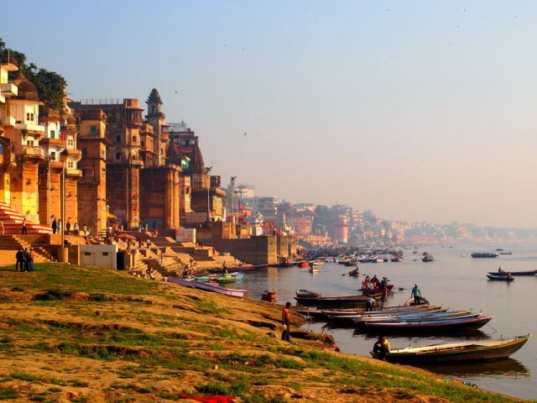

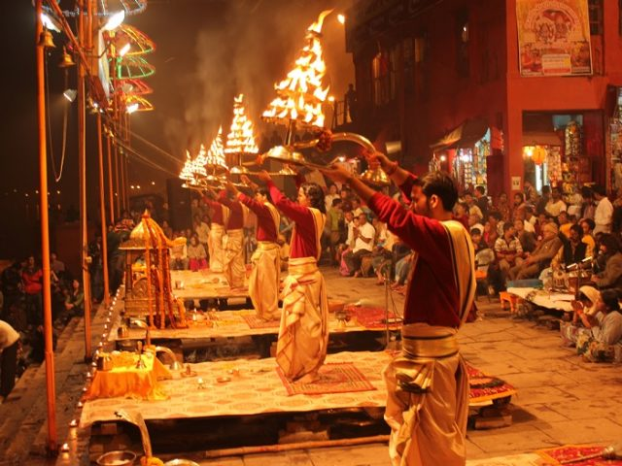

**Jour 13 : VARANASI** ✈️ **DELHI** ✈️ **FRANCE**

|  |
| --- |
| **Départ matinal** (05h00) **vers l’embarcadère pour une promenade inoubliable sur le Gange.** |
| Vous apprécierez le fascinant spectacle des « ghats », où grouillent une foule de dévots, de fidèles, de prêtres, de marchands, d’hommes, de femmes et de pèlerins. Qu’elle hypnotise ou répugne, Bénarès ne laisse pas indemne, ville sainte où chaque hindou se doit de faire un pèlerinage dans sa vie. A perte de vue au bord de la rive occidentale du Gange, c’est ici qu’il faut venir tôt le matin, avant le lever du soleil, observer les hindous faire leu bain rituel après avoir prononcé le mantra sacré. |
| Visite du **temple de Bharat Mata**. |
| Vous partirez ensuite pour une promenade dans la **vieille ville de Varanasi** avant d’accéder à la **mosquée d’Aurangzeb**, mélange d’architecture Hindoue et musulmane. |
| Retour à l’hôtel pour prendre votre petit-déjeuner. |
| **Par la suite, vous vous rendrez dans la ville de Sarnath, cité bouddhiste connue pour être le lieu du premier sermon de Bouddha.** |
| Le site, composé de ruines de bâtiments construits entre les règnes d’Ashoka et d’Akbar, comporte aussi un intéressant musée qui expose des sculptures, tant hindoues que bouddhistes, prélevées sur le site lors des fouilles. |
| Déjeuner dans un restaurant local. |
| Transfert à l’aéroport de Varanasi et **envol à destination de Delhi à 15h20.** |
| **Arrivée à Delhi à 16h45.** |
| **Transfert jusqu’à votre hôtel. Installation. Dîner buffet à l’hôtel.** Chambres disponibles jusqu’au transfert à l’aéroport en fin de soirée. |
| Formalités d’enregistrement et d’embarquement. |

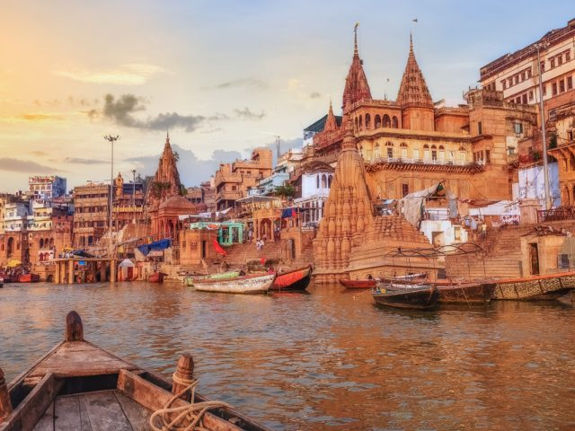

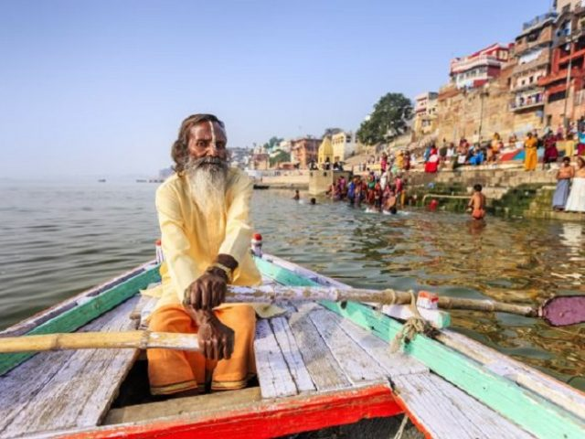

**Jour 14 : ARRIVEE EN FRANCE**

|  |
| --- |
| Envol pour Paris CDG dans la nuit.  Arrivée en France. |

hôtels NORMES LOCALES (ou similaires)

|  |  |
| --- | --- |
| VILLE | HOTEL |
| DELHI | Ashok Country Resort 4* |
| MANDAWA | Aangan Resort Mandawa 3* |
| BIKANER | Heritage Resort 3* |
| JAISALMER | Desert Tulip 4* |
| JODHPUR | Shree Ram International 3* |
| JAIPUR | K.K. Royal Hôtel 4* |
| AGRA | Taj Pearl 3* |
| LUCKNOW | La Place Sarovar Portico Hotel 3* |
| VARANASI | Pristine Hôtel 4* |

devis n°25408

A l'attention de SERVICE GROUPES

Devis réalisé le : 15/07/2025

Devis « Voyage au cœur de l’Inde éternelle : Rajasthan et Vallée du Gange »

TARIFS EN EUROS

|  |  |
| --- | --- |
| Nombre de personnes | oct-Novembre 2026 |
| Base 30-34 personnes | 1895 Euros / pax |
| Base 25-29 personnes | 1940 Euros / pax |
| Base 20-24 personnes | 1980 Euros / pax |
| Base 16-19 personnes | 2060 Euros / pax |
| Base 15 personnes | 2140 Euros / pax |
| Base 10-14 personnes | 2240 Euros / pax |
| Supplément single | 425 Euros |

Ces tarifs sont nets par personne sous réserve de disponibilité au moment de la réservation.

* nos prix comprennent :

**Les vols internationaux Paris/Delhi/Paris sur la compagnie Qatar airways via Doha ou autre**

**– les taxes aéroport internationales : 218 euros par personne à ce jour**

– Tous les transferts et le transport en véhicule privatif climatisé avec chauffeur (autocar indien 34 clients dans un car de 40 places)

**– Le vol intérieur Varanasi/Delhi avec 15 kilos de bagages en soute + 1 bagage cabine**

– Les services d’un guide national francophone de l’arrivée au départ des clients

– L’hébergement en chambre double, dans les hôtels mentionnés ci-dessus ou similaires (normes locales), base double/twin avec les petits déjeuners

– La pension complète du petit-déjeuner du jour 2 au dîner du jour 13

– Toutes les visites, entrées et excursions mentionnées dans le programme

– Les balades en e-rickshaw à Delhi et Jaipur et en cyclo-pousse à Varanasi

– La visite du Gaushala (sanctuaire de vaches)

– La balade en chameau ou en charrettes dans les dunes

– La visite de Lucknow

– Les spectacles mentionnés au programme

– Les taxes locales et frais de services dans les hôtels et restaurants

– L’assistance de nos correspondants locaux sur place

* NOS PRIX NE COMPRENNENT PAS :

– Le supplément chambre individuelle

– Les frais de visa de 35 USD par personne : e-visa sur internet

– Frais de droits d’appareil photo sur certains sites (à régler sur place)

– Les pourboires (guides, chauffeurs, bagagistes…), les dépenses à caractère personnel

– Les boissons

– Pas de gratuité

– Les assurances

– Tout ce qui n’est pas mentionné dans “Nos prix comprennent”

|  |
| --- |
| **Formalités :** |
| **Pour les ressortissants français :** Passeport valable au moins 6 mois après la date de retour E-visa payant imprimé obligatoire avant le départ..    . |